Vous en rêviez et ça y est vous avez décidé d’acheter votre Chow- Chow voici quelques informations importantes dont vous devez prendre connaissance avant de vous lancer
Le chow-chow est l’une des plus anciennes races de chien et aussi réputé pour être rustique. Cependant, le chow-chow malgré son air de nounours robuste peut développer des pathologies liés à la race.
Pathologies fréquentes du chow-chow :
- Entropions (paupières qui s’enroulent), ectropions, cils ectopiques
- Voile du palais surtout lorsque le chien est très typé
- Dysplasie des coudes souvent sur des chiens qui ont une croissance trop rapide ou trop d’activités
- Dysplasie coxo-fémorale (hanches) 30% génétique, 70% environnementale
- Rupture des ligaments croisés du genou
- Problèmes de peau (hotspot, allergies alimentaires…)
- Luxation des rotules

La plupart de ces pathologies peuvent être évitées si vous prenez certaines précautions et que vous suivez scrupuleusement les conseils de votre éleveur.
FORTES RECOMMANDATIONS
Alimentation :
Tout chien en bonne santé passe par une nourriture adaptée à son âge, et sa taille. Le chow-chow est souvent considéré à tort comme un chien moyen (< à 25kg) or nos chiens adultes tournent pour la plupart entre 30 et 40 kg ce qui correspond donc à des grands chiens.
Les grands chiens ont donc une croissance plus longue (jusqu’à18 mois) et des besoins alimentaires différents.
Nous vous conseillons de donner une nourriture sèche (croquettes) de marque iams .
Tout grand chien a besoin de chondroïtine, glucosamine, afin de consolider ses articulations même si les croquettes que nous vous recommandons en possède déjà, nous vous conseillons de supplémenter cet apport avec des compléments.
Vetoxyl solution cheval sur le site certivet.

Afin d’éviter tout problème de dysplasie (hanches et coudes), rupture des ligaments
- Limitez les activités et promenades de votre chiot !!!
En effet lorsqu’il est petit le chow-chow ressemble à une petite boule de poil que l’on veut promener partout et montrer à tout le monde. MAIS, votre chiot est très fragile, ses articulations sont mêmes EXTREMEMENT FRAGILES ! Tout comme il ne vous viendrait pas à l’esprit de faire marcher un enfant d’un an pendant 1 heure sans une poussette, et bien NE FAITES PAS MARCHER VOTRE CHIOT 1 HEURE SANS UNE POUSSETTE !!! Ci-joint le tableau sur les durées d’activité du chiot, celles-ci s’entendent par jour et évidemment on choisira une seule activité par jour.
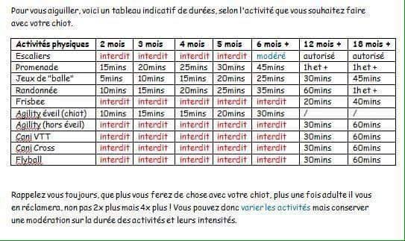

Pour monter et descendre de la voiture ou monter et descendre des marches si vous n’avez pas d’ascenseur, nous vous conseillons de porter votre chiot au moins jusqu’à ses 6 mois.

La plupart des pathologies du Chow-chow apparaitront durant sa première année de vie. C’est pourquoi votre éleveur vous CONSEILLE VIVEMENT DE SOUSCRIRE UNE ASSURANCE SANTÉ AGRIA.
TOUS NOS CHIOTS SONT VENDUS EN QUALITÉ DE CHIEN DE COMPAGNIE. NOUS NE POUVONS PAS VOUS GARANTIR UN CHIEN À LA CONFIRMATION OU POUR LA REPRODUCTION OU EXPOSITION, LA DENTITION N’ÉTANT DÉFINITIVE QU’AUX ALENTOURS DE 6 MOIS.
CEPENDANT SI LE CHIOT PRÉSENTAIT UN DÉFAUT VISUEL À SON DÉPART CELUI-CI VOUS SERAIT SIGNALÉ AVANT LA VENTE ET INSCRIT SUR LE CONTRAT DE VENTE DANS LES CONDITIONS PARTICULIÈRES.
L’ÉLEVEUR N’ÉTANT PAS VÉTÉRINAIRE, TOUTE ERREUR OU OMISSION DU VÉTÉRINAIRE SUR LE CERTIFICAT DE BONNE SANTÉ NE SERAIT ÊTRE IMPUTÉE À L’ÉLEVEUR ET DEVRA ÊTRE RÉGLÉE DIRECTEMENT AVEC CELUI-CI.
Conditions de vente de nos chiots :
Tous nos chiots partent à partir de l’âge de 8 semaines, identifiés par puce électronique, déparasités, vaccinés.

Lors du départ de votre chiot, nous vous remettrons un contrat de vente, un certificat de bonne santé vétérinaire, un carnet de santé, un document d’identification provisoire et le certificat de naissance provisoire (LOF provisoire). Ces deux derniers documents vous seront envoyés par courrier postal dès que I-CAD et la SCC nous les auront fait parvenir et après paiement intégral de votre chiot.

Le LOF n’est en aucun cas une garantie sur la santé de votre chiot. Ce document certifie juste les origines de celui-ci, il représente l’arbre généalogique de votre chiot.

